Dokumentation

SEP-2

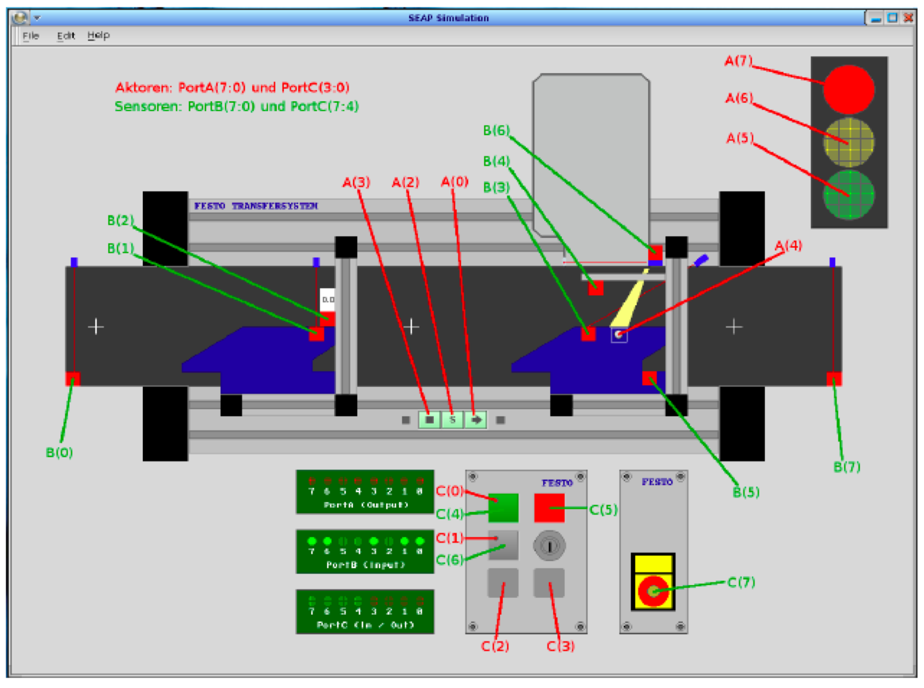

Büsselmann Patrick, Hemmer David
Weber Rolf, Wölke Sebastian

Inhaltsverzeichnis

1. Requirements 3
1.1. Vorwort 3
1.2. Ist-Situation mit technischem Umfeld 3
1.3. Aufgabenstellung 3
1.4. Use Cases 3
1.5. Organisatorisches 4
1.6. Projektziel 5
2. Design 6
2.1. Zustandsautomaten 6
2.2. Klassendiagram 6
2.3. Komponentendiagramm 6
2.4. Definition der Schnittstellen 6
3. Hardware Abstraktionslayer 6
4. Programm 6
5. Test 6

Requirements

Vorwort

Im Rahmen der SE2 Vorlesung sollen wir im Praktikum eine Werkstück-Sortieranlage aus zwei Förderbandmodulen bauen. Die Förderbandmodule werden von einem eigenen GEME-Rechner gesteuert. Beide Förderanlagen sollen durch eine serielle Schnittstelle gekoppelt werden.

Ist-Situation mit technischem Umfeld

....

Technisches Umfeld:
- Zwei Förderbandmodule mit jeweils einem eigenen GEME-Rechner.
- Momentices-IDE für QNX
- QNX Momentics Development Suite 6.3.2

Als Programmiersprachen werden wir C und C++ einsetzen.

Aufgabenstellung

Use Cases

Organisatorisches

Meilensteine:

Nr | Name | Beschreibung | Soll-Datum | Ist-Datum
1. | Requirements | Ist-Analyse, Use Cases, Zeitplan, Verantwortlichkeitsplan | KW 16
2. | Design | Zustandsautomaten, Klassendiagramm, Komponentendiagramm | KW 18
3. | Hardware-Abstraktions-Layer | Aktorik, Sensorik, serielle Schnittstelle, Testcases | KW 21
4. | Programm | Umsetzung des Zustandsdiagramms, Synchronisation zwischen den Laufbändern | KW 23
5. | Test | Testphase etc | KW 24
6. | Abgabe | Abgabe | KW 25

Verantwortlichkeit:

Was? | Büsselmann | Hemmer | Weber | Wölke

Legende
V | Verantwortlich
M | Mitarbeit
I | Informiert

Projektzeitplan:

Nr | Name |  | Zeit in h
1 | Requirements | Ist-Analyse | 5
2 | Requirements | Use Cases | 10
3 | Requirements | Zeitplan | 3
4 | Requirements | Verantwortlichkeitsplan | 3
5 | Design | Zustandautomaten | 15
6 | Design | Klassendiagramm | 10
7 | Design | Komponentendiagramm | 10
8 | Hardware | Aktorik | 30
9 | Hardware | Sensorik | 30
10 | Hardware | Serielle Schnittstelle | 30
11 | Hardware | Testcases | 15
12 | Programm | Umsetzung des Zustandsdiagramms | 30
13 | Programm | Synchronisation zwischen den Laufbändern | 20
14 | Test | Testphase | 15
15 | Abgabe | Abgabe | 5
 |  |  | 231

CP : 10 cp * 30h = 300 h
Vorlesung : 24 swh PL, 24 swh SE, 24 swh SY = 72 SW
300 – 72 = 228 stunden für alles
228

Projektziel

Unser Ziel ist es die Aufgabenstellung erfolgreich zu bearbeiten. Dabei die Erkenntnisse aus den Vorlesung umzusetzen. Wir erhoffen uns Spaß an dieser Aufgabenstellung und ab und an mal ein Bier am Wochenende. ☺

Design

Zustandsautomaten

Klassendiagram

Komponentendiagramm

Definition der Schnittstellen

Hardware Abstraktionslayer

Programm

Test

